 | Name: | Klasse: | Datum: |  | KV 8.5
Bücherwurm und Computermaus


1
Schreibe zum Bild.

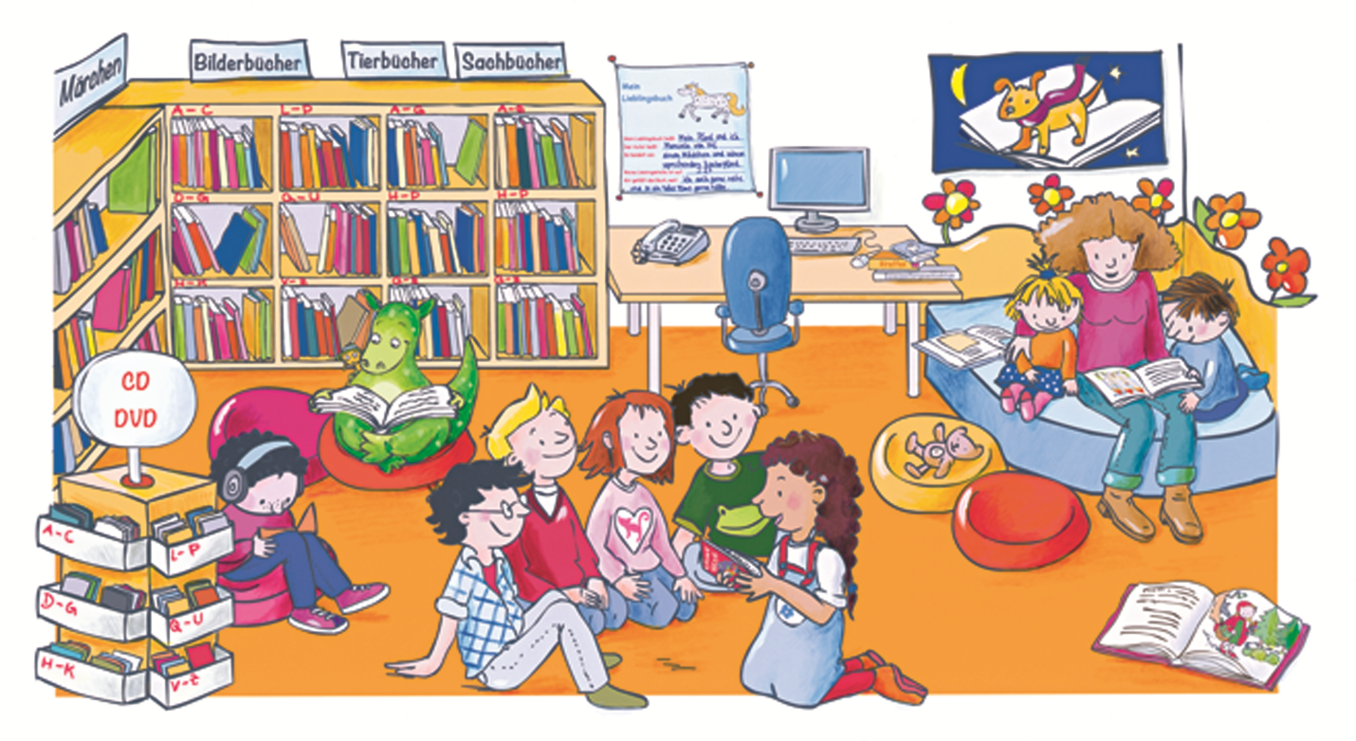

 | Name: | Klasse: | Datum: |  | KV 8.5

